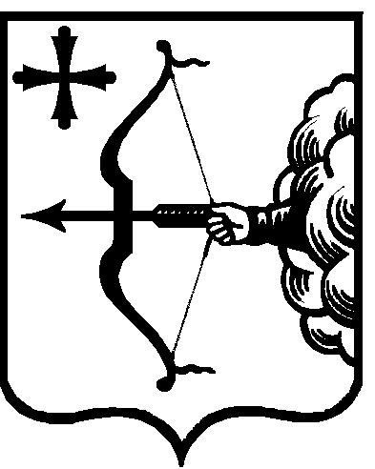

|  |  |  |  |  |
| --- | --- | --- | --- | --- |
| ПРАВИТЕЛЬСТВО КИРОВСКОЙ ОБЛАСТИ  ПОСТАНОВЛЕНИЕ | | | | |
| 29.10.2020 | |  | № | 554-П |
| г. Киров | | | | |

О внесении изменений в постановление Правительства

Кировской области от 22.10.2014 № 6/70

Правительство Кировской области ПОСТАНОВЛЯЕТ:

1. Внести изменения в постановление Правительства Кировской области от 22.10.2014 № 6/70 «Об утверждении Положения о государственной жилищной инспекции Кировской области и признании утратившими силу некоторых постановлений Правительства Кировской области», утвердив изменения в Положении о государственной жилищной инспекции Кировской области согласно приложению.
2. Настоящее постановление вступает в силу через десять дней после его официального опубликования.

Председатель Правительства

Кировской области А.А. Чурин